Práctica . Creación de particiones
- Añade un disco duro a dicha máquina virtual con una capacidad de 10 GB. (captura de pantalla)
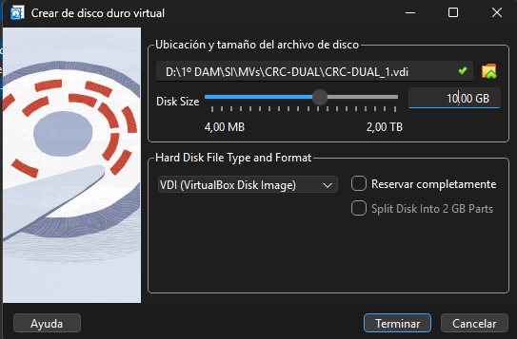

- Entra en Ubuntu y lanza el programa relativo a la gestión de particiones: GPARTED. Muestra cuántos discos duros dispone la máquina virtual que has creado, explica las particiones que tiene cada disco duro, indicando su funcionalidad (capturas explicativas)
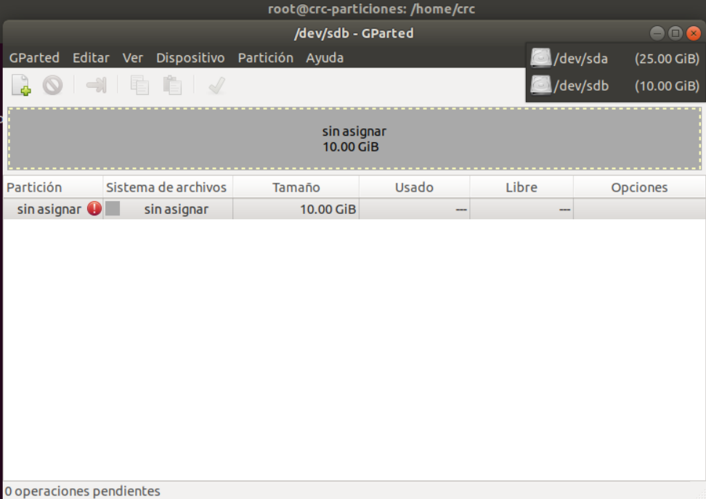
Como se pude ver arriba a la derecha de la captura, tengo el disco A(25GiB) y el B(10GiB).
Esta todavía una tabla de particiones añadida, que es el paso 3.
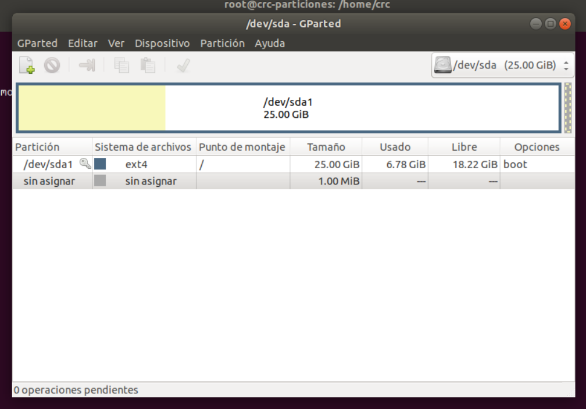
En este el sistema hizo una partición ext4 para guardar la raíz del sistema.

- Crear una nueva tabla de particiones en el segundo disco duro de tipo MSDOS (MBR). (capturas explicativas)
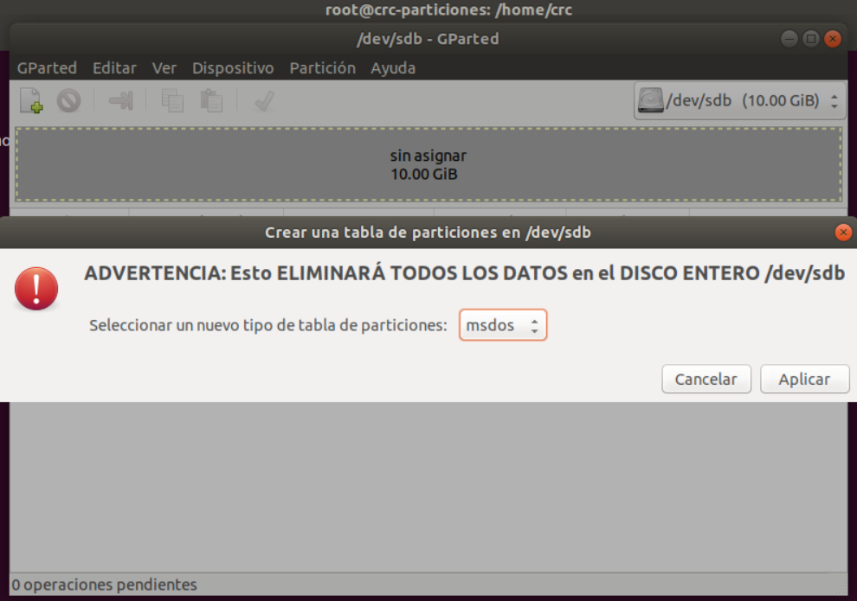

- Crear 3 particiones primarias de 1GB cada una, la primera EXT4 (en la etiqueta llámalo por tu nombre seguido del tamaño: ejemplo Juan-ext4-1) la segunda NTFS (Juan-ntfs-2), la tercera FAT32(Juan-f32-3) (capturas explicativas)
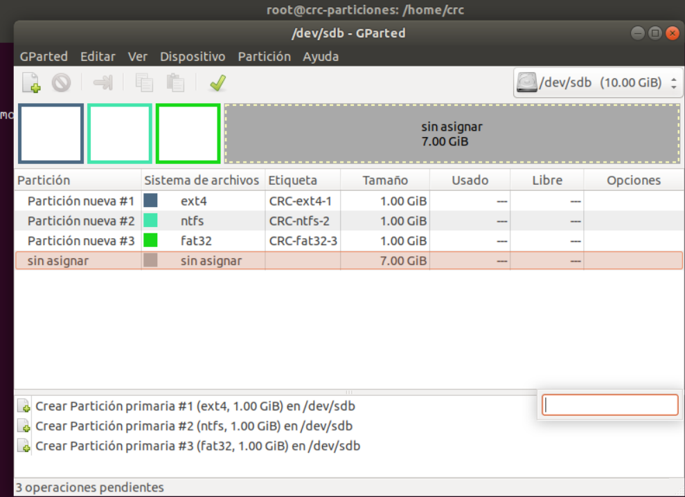
Como se puede apreciar en la parte de debajo de la captura se ve como las 3 particiones son primarias y en q sistema de archivos se les ha aplicado.

- Crear tres particiones lógicas de 1GB, una NTFS, otra FAT32 y la otra ext4. (Juan-log1-1G, Juan-log2-1G, Juan-log3-1G). (capturas explicativas)
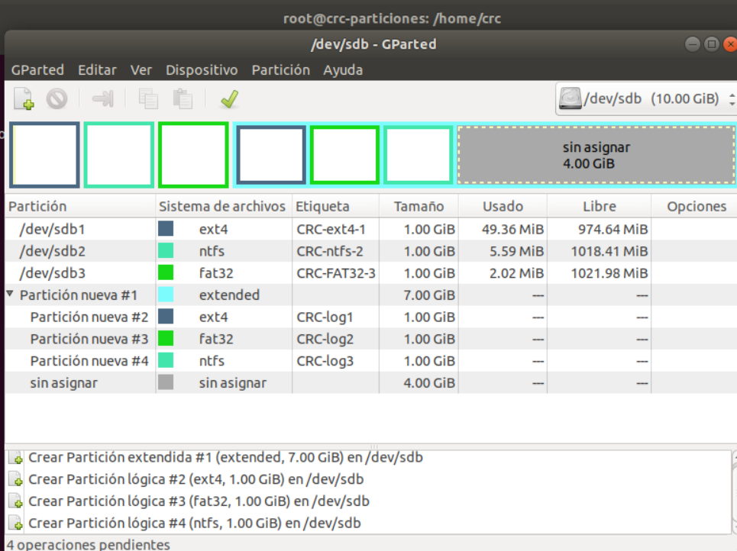
Igual que en ejercicio anterior abajo se puede comprobar las características de las particiones creadas, y que hacía falta una extendida para hacer las 3 lógicas.

- Intenta crear una 4º partición primaria de 1GB. (Juan-prim-4). ¿Qué ocurre? (captura de pantalla con el mensaje de error) (capturas explicativas)
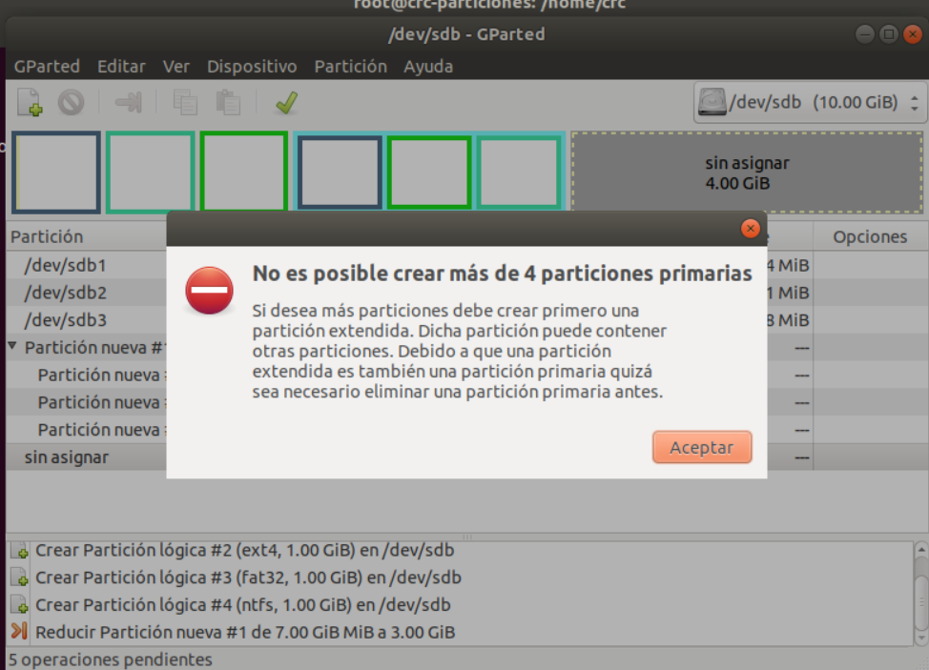
No deja ya que en msdos, solo se puede tener (4 particiones primarias) o como en este caso (3 primarias y una lógica), lo cual cuando quieres crear una 4 primaria no te deja.

- Guarda los cambios, accede a la máquina virtual Ubuntu, muestra como accedes a cada una de las particiones creadas y crea un fichero o directorio en alguno de ellos. Es muy posible que tengas que entrar como root en el navegador y cambiar permisos. (capturas explicativas).
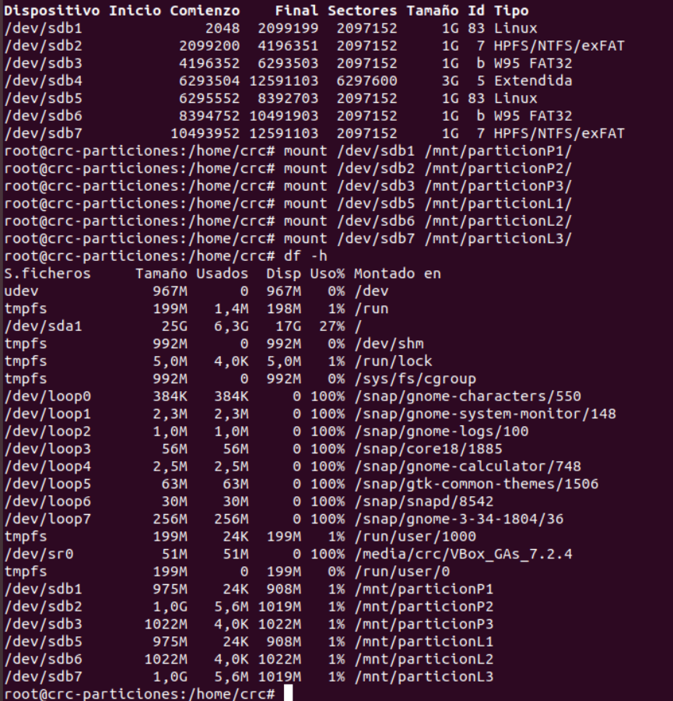
En esta captura las 8 primeras líneas son las particiones vistas desde el sistema, luego las monto en unas carpetas creadas por mí en /mnt que es donde se debe montar las particiones para tenerlo todo localizado y abajo ya la comprobación de que están montadas para poder tener un directorio donde poder crear archivos y ficheros dentro de cada partición.
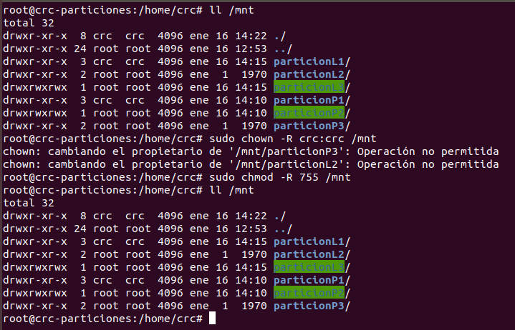
Aquí se puede ver como cambio los permisos para q el usuario crc, yo, sea el propietario de las carpetas de las particiones, menos en las las que son de Windows que no deja.
- Borrar todas las particiones anteriores. (capturas explicativas)
Primero uso umount para desmontar las particiones.
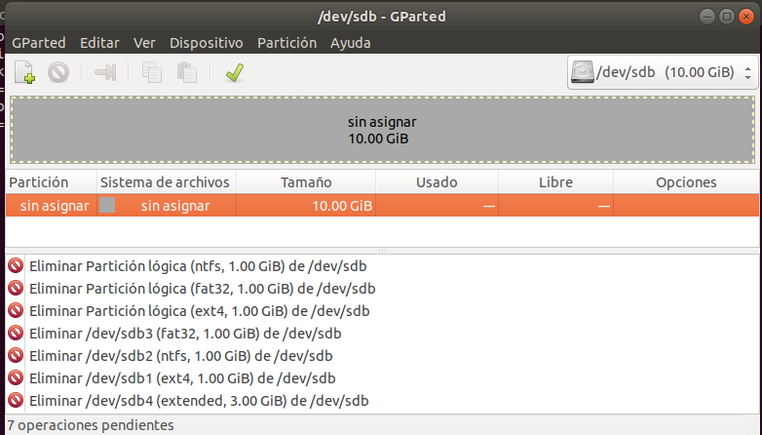
- Crea una nueva tabla de particiones de tipo GPT. (capturas explicativas)
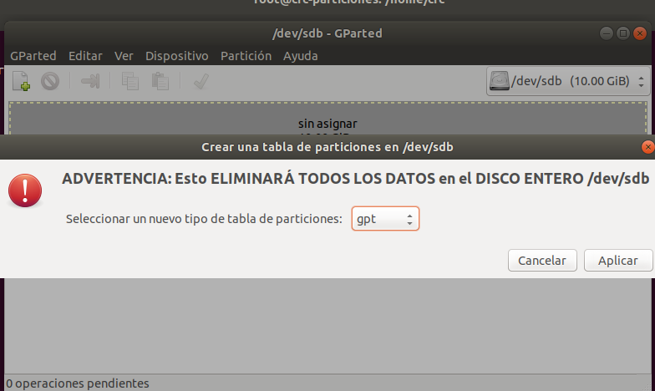

- Crear cinco particiones primarias del tipo de sistemas (2 NTFS y 2 EXT3 y 1 EXT4) de un tamaño que quepa en el disco duro. (Juan1 hasta Juan5) (capturas explicativas)
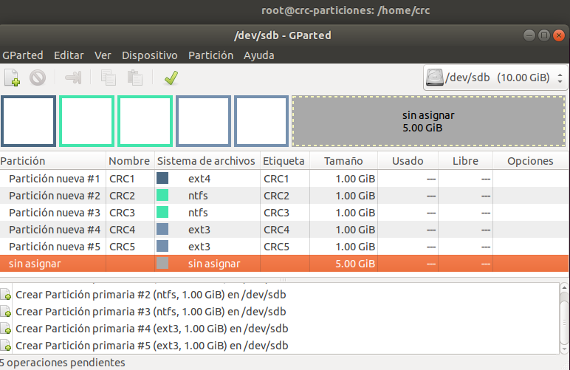
- Guarda los cambios, accede a la máquina virtual Ubuntu , muestra como accedes a cada una de las particiones creadas y crea un fichero o directorio en alguno de ellos. (capturas explicativas)
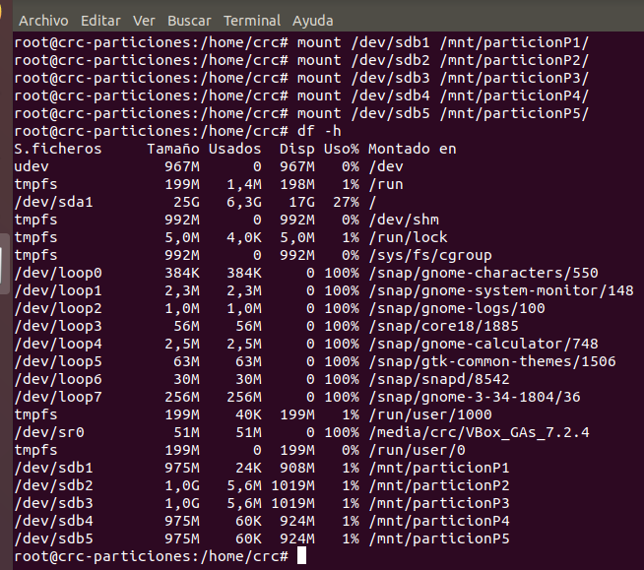
Aquí monto las particiones en /mnt para crear los archivos y lo que se quiera.

